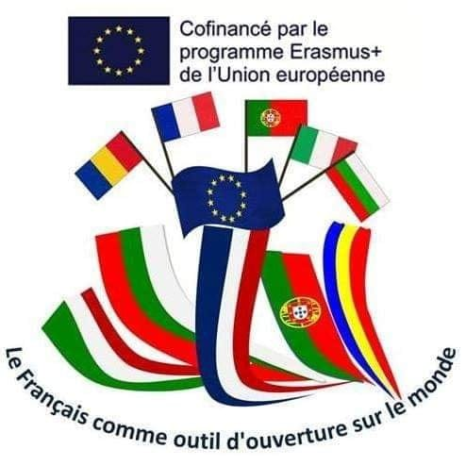
Projet Erasmus+ : « Le Français comme outil d’ouverture sur le monde »
№. 2017-1-FR01-KA219-037270
Programme
Mobilité en France du 3 au 8 juin 2019
3/06 | 4/06 | 5/06 | 6/06 | 7/06 | 8/06
Arrivée des participants  - Portugal : 10H05  - Italie : 15H25  - Bulgarie : 18H10  - Roumanie :  18H30 Départ pour Villefranche avec bus (location)  20H Repas au lycée  21 H Installation des élèves à l’internat et des accompagnateurs à l’hôtel | 9h Visite de l’établissement et de la ville , présentation du programme de la semaine  12H Repas au lycée  14H  Travail au lycée : rappel des activités réalisées dans chaque pays en vue de la restitution finale  17H Quartier libre  19H Repas au lycée | 9H Préparation de la restitution finale du jeudi  12H Repas au lycée  14H  Visite de Rodez : ville et musée Soulages (location bus)  19H30  Soirée restaurant à Villefranche | 8H  Réunion de travail et répétition de la soirée  10H Visite du marché de Villefranche  14H  Dernières répétitions et travail sur le site internet du projet  19H  Repas au lycée  20 H  Soirée festive | 8H  Visite d’Albi et du musée Toulouse Lautrec et départ pour Toulouse (location bus)  19H00 Installation à l’hôtel | 10H Visite de Toulouse  12H  Quartier libre  Départ des participants

